엑셀 피벗테이블

피벗1 실습
‘11월 제품 판매현황’을 이용하여 담당자는 ‘필터’, 지역은 ‘행’, 제품명은 ‘열’로 처리하고
‘∑ 값’에 ‘입고량’의 합계와 ‘판매수량’의 평균을 계산하는 피벗 테이블을 작성하시오.
▶ 피벗 테이블 보고서는 동일 시트의 [B23] 셀에서 시작하시오.
▶ 피벗 테이블 옵션에서 빈 셀은 ‘**’ 기호로 표시, ‘레이블이 있는 셀 병합 및 가운데 맞춤’을 설정하고 행의 총합계가 나타나지 않도록 지정하시오.
▶ 입고량과 판매수량은 ‘표시 형식’ → ‘숫자’ 형태로 나타내시오.
▶ 보고서 레이아웃을 ‘개요 형식’으로 표시하시오.
▶ ‘공기청정기’와 ‘에어컨’ 제품만 표시하시오.
▶ ‘서울’ 지역의 ‘에어컨’ 제품의 입고량 데이터를 별도의 시트에 표시하고 시트 이름을 ‘★서울자료’로 표시하시오.
원본 표 전체를 머리글까지 포함해 선택합니다.
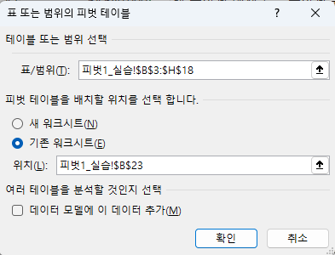
삽입 → 피벗 테이블을 클릭합니다.
기존 워크시트 선택 → 위치에 $B$23 지정 → 확인.

필드 목록에 끌어 놓기
영역 | 11월에 넣을 필드 | 이유
필터 | 담당자 | 담당자별로 골라 볼 수 있게 함
행 | 지역 | 강원·광주·서울 등을 세로로 나열
열 | 제품명, 그 아래 ∑ 값 | 제품마다 입고량과 판매수량을 나란히 표시
값 | 입고량, 판매수량 | 숫자를 계산하여 요약
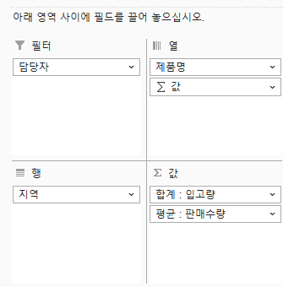
값을 두 개 넣으면 ∑ 값 항목이 자동으로 생깁니다.
피벗 테이블 안의 셀 우클릭 → 피벗 테이블 옵션을 클릭합니다.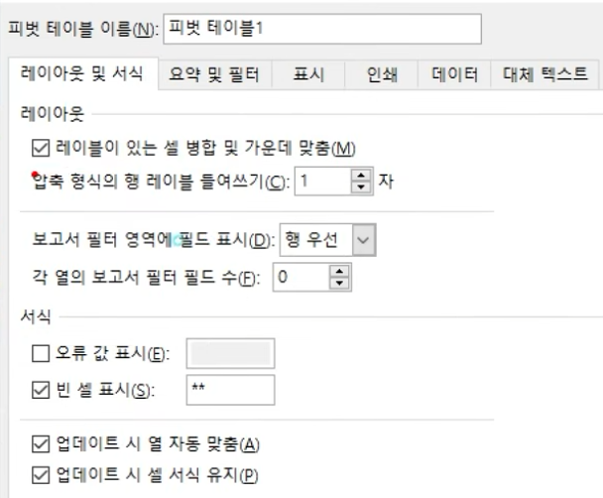
레이아웃 및 서식 탭 → 빈 셀 표시에 ** 입력 → 레이블이 있는 셀 병합 및 가운데 맞춤 체크.
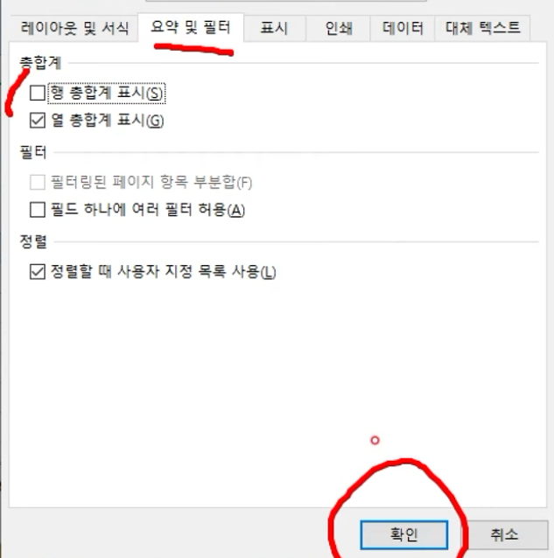
총합계 및 필터 탭 → 행의 총합계 표시를 해제합니다.
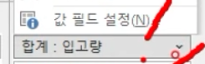
오른쪽 피벗 테이블 필드 창에서 값 영역을 확인합니다.
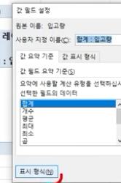
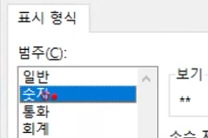
- 설정을 마치면 확인을 누릅니다.
입고량과 판매수량의 값 필드 설정 → 표시 형식 → 숫자를 선택합니다.
피벗 테이블 안의 셀 클릭 → 상단 디자인 탭.
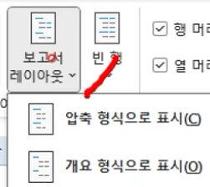
보고서 레이아웃 → 개요 형식으로 표시를 선택합니다.
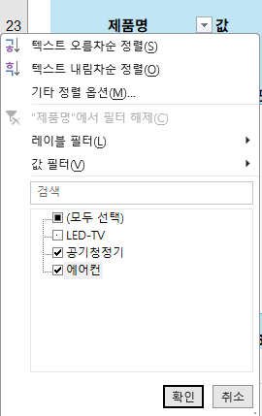
제품명 필터에서 공기청정기와 에어컨만 체크 → 확인.
서울 행과 에어컨 입고량 열이 만나는 값 110을 더블클릭합니다.
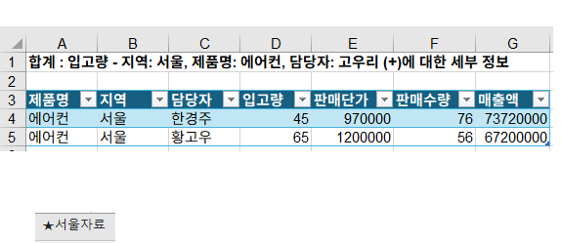
새로 생긴 시트 탭을 더블클릭 → ★서울자료 입력 → Enter.
서울 지역의 에어컨 입고량 원본 자료가 새 시트에 표시되었는지 확인합니다.

피벗2 실습
‘12월 제품 판매현황’을 이용하여 판매수량은 ‘행’, 제품명은 ‘열’로 처리하고
‘∑ 값’에 ‘입고량’의 최대 함수를 계산하는 피벗 테이블을 작성하시오.
▶ 피벗 테이블 보고서는 동일 시트의 [B21] 셀에서 시작하시오.
▶ 보고서 레이아웃을 ‘테이블 형식’으로 표시하시오.
▶ ‘판매수량’ 값에 그룹을 설정하시오. (시작: 0, 끝: 100, 단위: 25)
▶ ‘연보라, 피벗 스타일 보통 12’의 피벗 테이블 스타일을 지정하시오
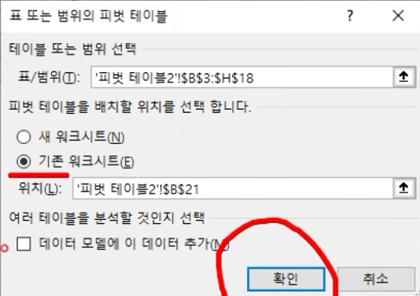
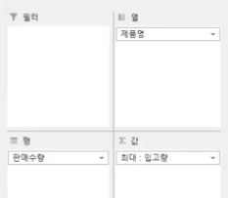
피벗 테이블 안의 셀 클릭 → 디자인 탭.
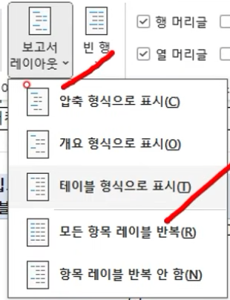
보고서 레이아웃 → 테이블 형식으로 표시를 선택합니다.
판매수량의 숫자 셀 하나 우클릭 → 그룹을 클릭합니다.
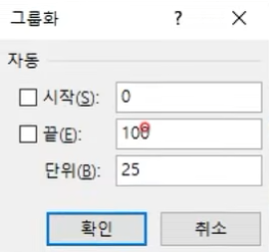
시작 0, 끝 100, 단위 25로 지정 → 확인.
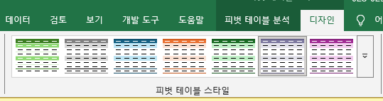
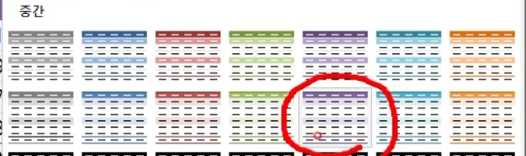
디자인 → 피벗 테이블 스타일 → 연보라 피벗 스타일 보통 12를 선택합니다.

